- 首页
- 公司
- 2020春招new
- 言职
- 课程
- 上传简历
点我，注册更快捷～

- 职位订阅
- 登录
- |
- 注册
拉勾APP进入企业版

精选课程

01 2小时快速入门 Kafka

02 MongoDB 数据库设计与优化

03 Laravel6 框架核心技术详解

推荐文章

01 痞子衡嵌入式：ARM Cortex-M内核那些事（6）- 系统堆栈机制

02 深入理解内存映射mmap

03 痞子衡嵌入式：简析i.MXRT1170 Cortex-M7 FlexRAM ECC功能特点、开启步骤、性能影响

还可以在这里找到我们
微信

知乎

微博


- 嵌入式开发

- 单片机开发

- 树莓派

海思Hi3519A MPP从入门到精通（一 系统概述）

1. 概述
海思提供的媒体处理软件平台(Media Process Platform,简称 MPP),可支持应用软件快速 开发。该平台对应用软件屏蔽了芯片相关的复杂的底层处理,并对应用软件直接提供 MPI(MPP Program Interface)接口完成相应功能。该平台支持应用软件快速开发以下 功能:输入视频捕获、H.265/H.264/JPEG 编码、H.265/H.264/JPEG 解码、视频输出显 示、视频图像前处理(包括去噪、增强、锐化)、图像拼接、图像几何矫正、智能、音 频捕获及输出、音频编解码等功能。

2. 系统架构
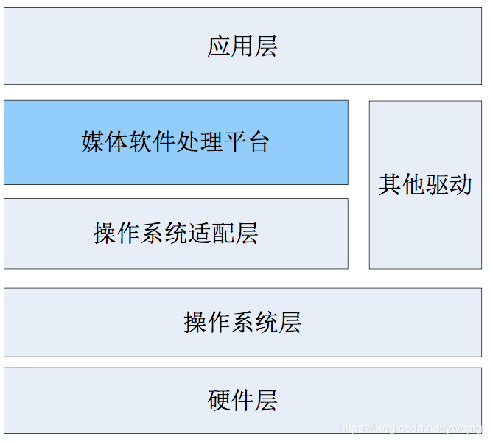

2.1 硬件层
硬件层由 Hi35xx 芯片加上必要的外围器件构成。外围器件包括 Flash、DDR(Double Data-Rate)、视频 Sensor 或 AD、音频 AD 等。

2.2 操作系统层
基于 Linux 或 Huawei LiteOS 的 OS 系统。

2.3 操作系统适配层
提供操作系统系统调用基础函数,屏蔽操作系统差异,支持媒体处理平台运行在不同的操作系统上,或相同操作系统不同版本。

2.4 媒体处理平台
基于操作系统适配层,控制芯片完成相应的媒体处理功能。它对应用层屏蔽了硬件处理细节,并为应用层提供 API 接口完成相应功能。

2.5 其他驱动
除媒体处理平台外,海思为 Hi35xx 芯片的其他相关硬件处理单元提供了相应的驱动, 包括 CIPHER、RTC 等驱动。

2.6 应用层
基于海思媒体处理平台及其他驱动,由用户开发的应用软件系统。

3. 模块划分及处理架构
主要模块如下：
- 视频输入(VI)
- 视频处理(VPSS)
- 视频编码(VENC)
- 视频解码(VDEC)
- 视频输出(VO)
- 视频拼接(AVS)
- 音频输入(AI)
- 音频输出(AO)
- 音频编码(AENC)
- 音频解码(ADEC)
- 区域管理(REGION)
视频流处理架构如下：
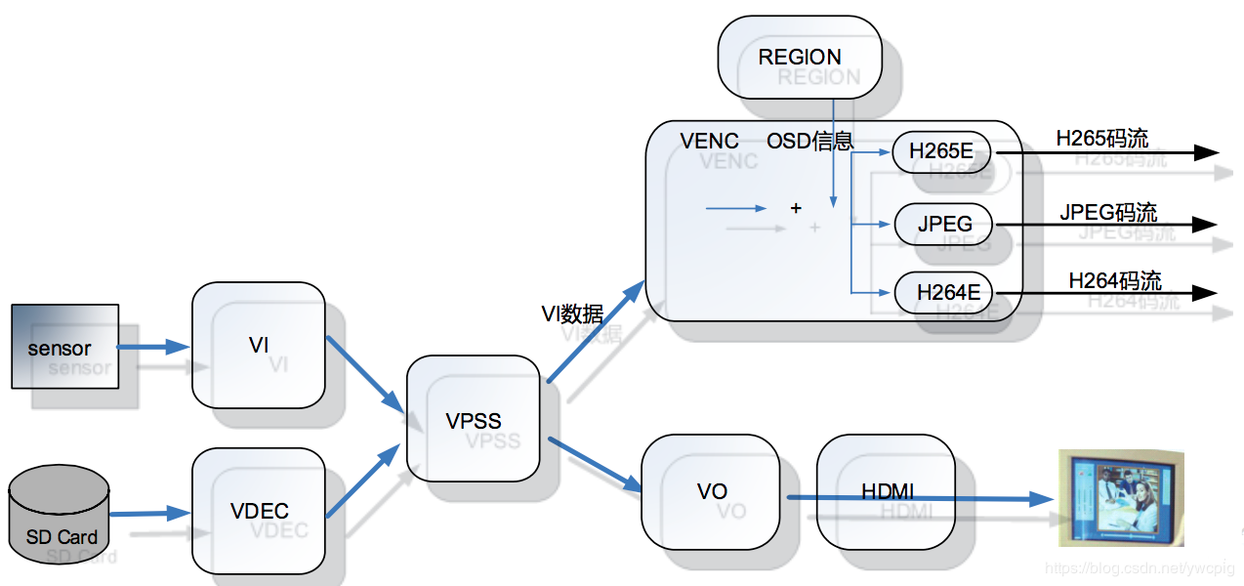

4. 常用分辨率
